Клас_______ Прізвище та ім’я ______________________________ Дата _________

**УВАГА! Симуляція працює тільки на комп’ютерах та деяких планшетах!**

**ЛАБОРАТОРНА РОБОТА № 2**

**Тема.** Визначення питомих теплоємностей речовин.

**Мета:** визначити питому теплоємність деяких речовин у твердому стані.

**Обладнання:** інтерактивна симуляція (мірний циліндр; калориметр; термометр; ваги; металеві кубики; вода).

**Теоретичні відомості**

Для визначення питомої теплоємності речовини в твердому стані можна скористатися таким методом. Тіло нагрівають, а потім опускають у калориметр із холодною водою. Відбувається теплообмін, у якому беруть участь чотири тіла: тверде тіло віддає енергію, одержують енергію вода, калориметр, термометр. Оскільки термометр і калориметр порівняно з водою одержують незначну кількість теплоти, можемо вважати, що кількість теплоти, відданої твердим тілом, дорівнює кількості теплоти, одержаної холодною водою: $Q_{тіла}=Q_{води}.$

Отже, $c_{тіла}m_{тіла}\left(t_{тіла}-t\right)= c_{води}m_{води}(t-t_{води})$

$$c_{тіла}=\frac{c_{води}m_{води}(t-t_{води}) }{m_{тіла}\left(t_{тіла}-t\right)}$$

де $c_{тіла},$ $c_{води}$– питомі теплоємності речовини, з якої складається тіло, та води; $m_{тіла},m_{води}$– маси тіла й води; $t_{тіла}$ і $t_{води}$– температури тіла й води на початку досліду; $t$– температура тіла й води після встановлення теплової рівноваги.

**Хід роботи**

**Підготовка до експерименту**

Перед тим як розпочати вимірювання:

а) уважно прочитайте теоретичні відомості, подані вище;

б) згадайте, що характеризує питома теплоємність речовини; одиниці питомої теплоємності речовин;

в) згадайте, чому дорівнює питома теплоємність води.

2. Перейдіть за посиланням або QR-кодом, виберіть вкладку ***Experiment***  та натисніть кнопку ***Run Experiment*** 

<https://media.pearsoncmg.com/bc/bc_0media_chem/chem_sim/calorimetry/Calor.php>



**Експеримент**

*Результати вимірювань відразу заносьте до таблиці*

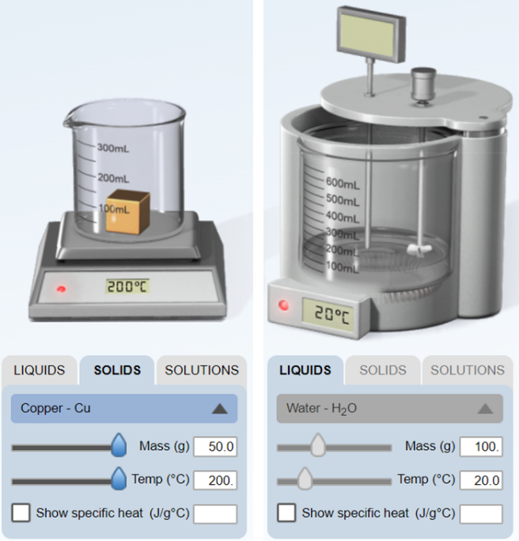1. Натисніть кнопку ***SOLIDS*** . Для ***твердого тіла,*** що знаходиться у склянці за допомогою повзунків ***налаштуйте параметри як показано на рисунку*** та ***результати занесіть до таблиці:***

- ***Речовина - мідь***:Copper - Cu

- ***Маса тіла*** (Mass (g)): 50 г

- ***Початкова*** ***температура тіла***

(Temp ℃): 200 ℃

Натисніть кнопку ***Next*** 

2. Для ***води,*** що знаходиться в калориметрі за допомогою повзунків ***налаштуйте параметри як показано на рисунку*** та ***результати занесіть до таблиці:***

- ***Речовина - вода***:Water - H2O

- ***Маса води*** (Mass (g)): 100 г

- ***Початкова температура води*** (Temp ℃): 20 ℃

Натисніть кнопку ***Next*** 

3. Натисніть кнопку ***Start*** . Після цього мідний кубик опускають в калориметр з водою та перемішують допоки не встановиться теплова рівновага. ***Визначте кінцеву температуру*** ***води*** і ***тіла $t$*** та результат занесіть до таблиці.

4. Натисніть кнопку ***Reset***  та ***повторіть дії, описані в пунктах 1-3*** ще для ***заліза*** (Iron - Fe), ***алюмінію*** (Aluminum - Al) довільно задаючи температуру, масу твердих тіл та масу води.

|  |  |  |  |  |  |  |  |  |
| --- | --- | --- | --- | --- | --- | --- | --- | --- |
| Номер досліду | Маса тіла $$m_{тіла},$$ $$кг$$ | Почат-кова темпе-ратура тіла $$t_{тіла}, ℃$$ | Маса води $$m_{води},$$ $$кг$$ | Почат-кова темпе-ратура води $$t_{води}, ℃$$ | Кінцева темпе-ратура води і тіла $t, ℃$ | Питома тепло-ємність води $$c_{води},$$ $$\frac{Дж}{кг∙℃}$$ | Питома тепло-ємність тіла $$c_{тіла},$$ $$\frac{Дж}{кг∙℃}$$ | Речовина |
| 1 |  |  |  |  |  |  |  |  |
| 2 |  |  |  |  |  |  |  |
| 3 |  |  |  |  |  |  |  |

**Опрацювання результатів експерименту**

Закінчіть заповнення таблиці, ***обчисливши для кожного досліду питому теплоємність металу, з якого виготовлене тіло:***

$$c_{тіла}=\frac{c_{води}m_{води}\left(t-t_{води}\right)}{m_{тіла}\left(t_{тіла}-t\right)}$$



**Аналіз експерименту та його результатів**

Проаналізуйте експеримент і його результати. Сформулюйте висновок, у якому зазначте: а) яку величину ви визначали; б) які результати отримали; в) які чинники вплинули на точність отриманих результатів.

**______________________________________________________________________**

**______________________________________________________________________**

**______________________________________________________________________**

**______________________________________________________________________**

**______________________________________________________________________**

**______________________________________________________________________**

**Контрольні запитання**

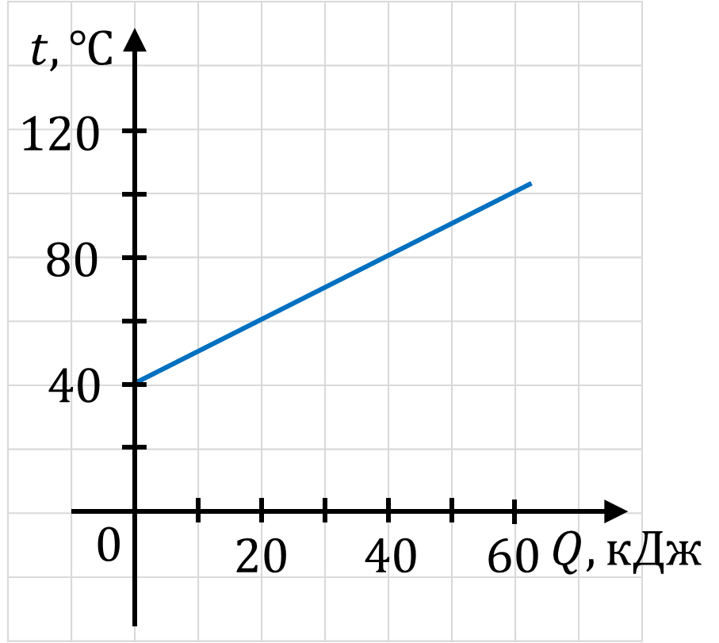1. Які теплові втрати не враховані у даному методі визначення питомої теплоємності речовини?

2. На малюнку зображено графік залежності температури тіла від наданої йому кількості теплоти. Маса тіла 2 кг. Обчисліть питому теплоємність речовини?

3. Нагріті сталеві деталі для гартування занурюють у воду або масло. В якій з цих рідин і чому деталь швидше охолоне?



**Творче завдання**

Запропонуйте спосіб визначення питомої теплоємності рідини. Запишіть план експерименту.



**Завдання «із зірочкою»**

Оцініть відносну похибку експерименту, скориставшись формулою:

$$ε=\left|1-\frac{c_{вим}}{c_{табл}}\right|∙100\%.$$

$c_{вим}$– отримане під час експерименту значення питомої теплоємності речовини, з якої виготовлено тіло;

$c_{табл}$– табличне значення питомої теплоємності речовини.

